KREATIVNA RADIONICA
ZA UČENIKE IV. OS.

Područje: Socio-emocionalni razvoj

Tema: Ozračje Uskrsa

Cilj: relaksirati se, opustiti, razonoditi, nasmijati, biti maštovit;

Ishodi: prevladati osjećaj bespomoćnosti, nemira, tjeskobe,
dosade, ograničenosti kretanja – zbog korona virusa;

Prijedlozi za bojanje:

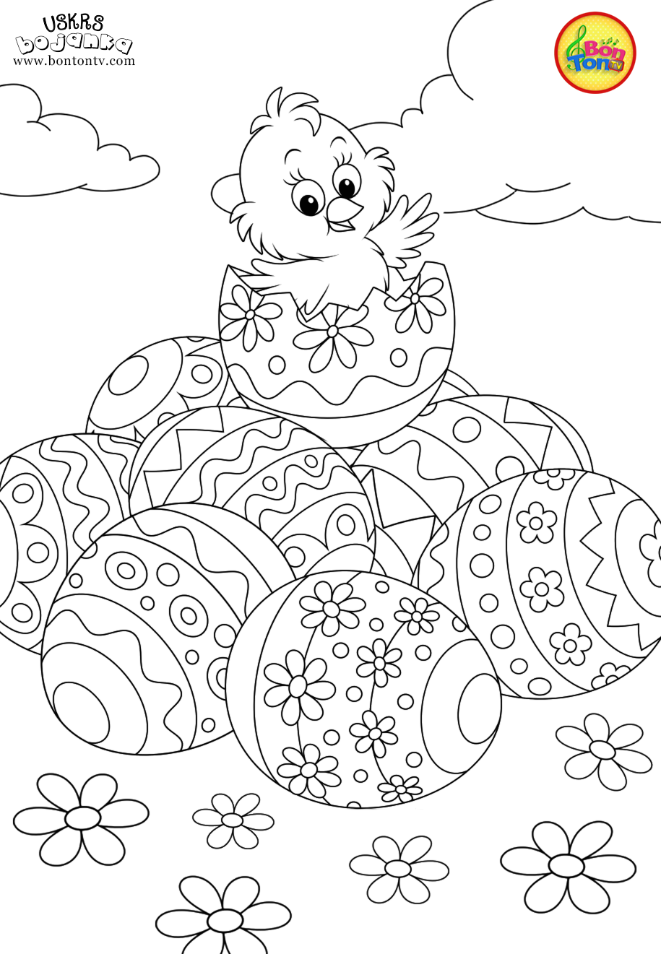
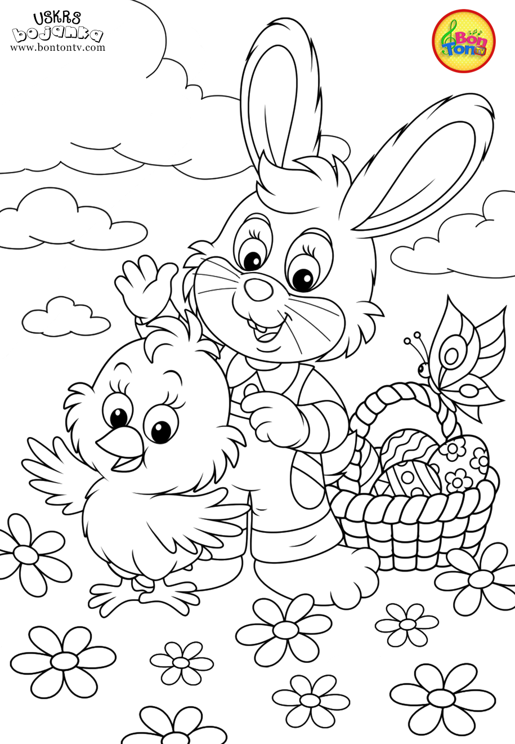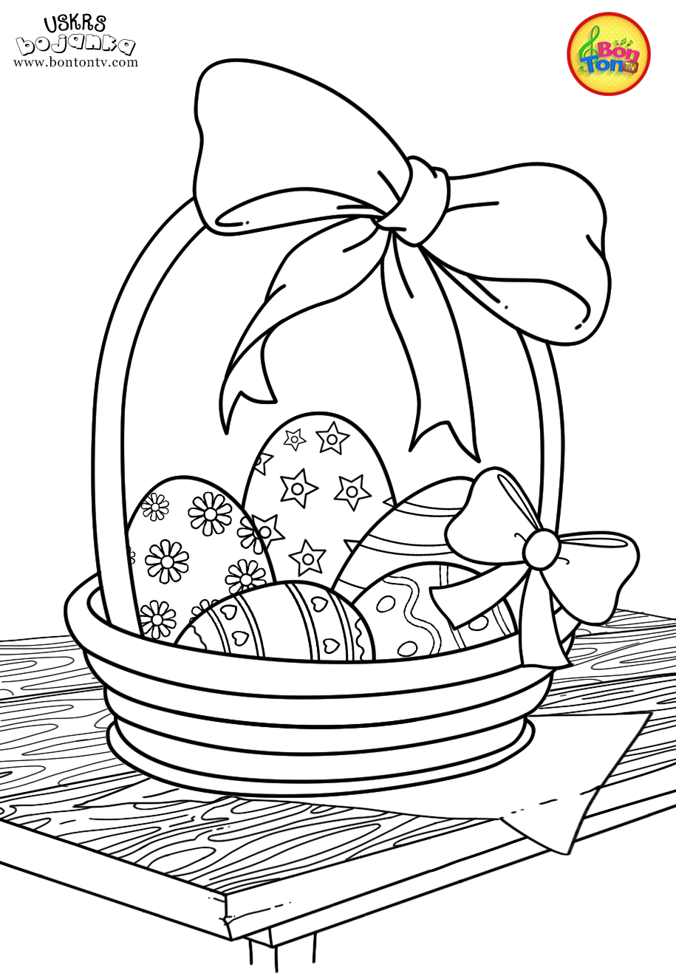
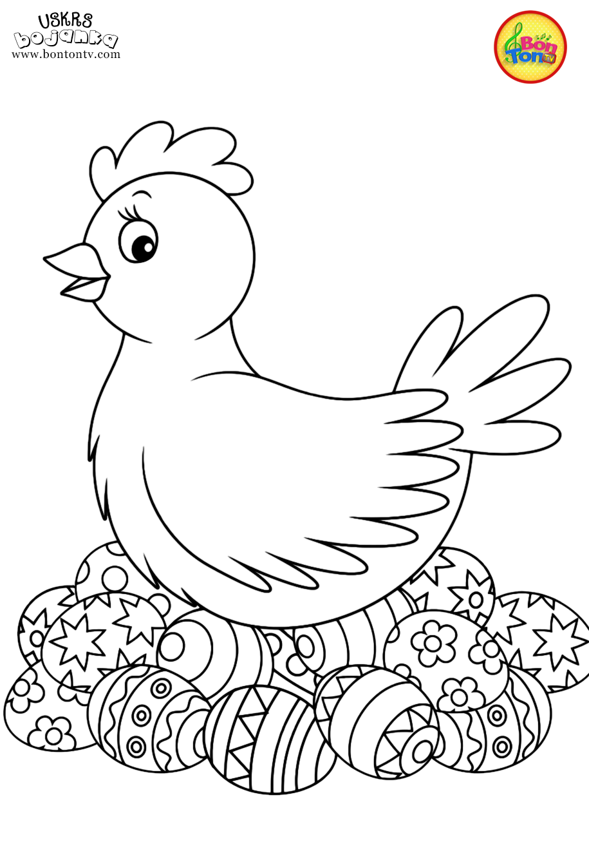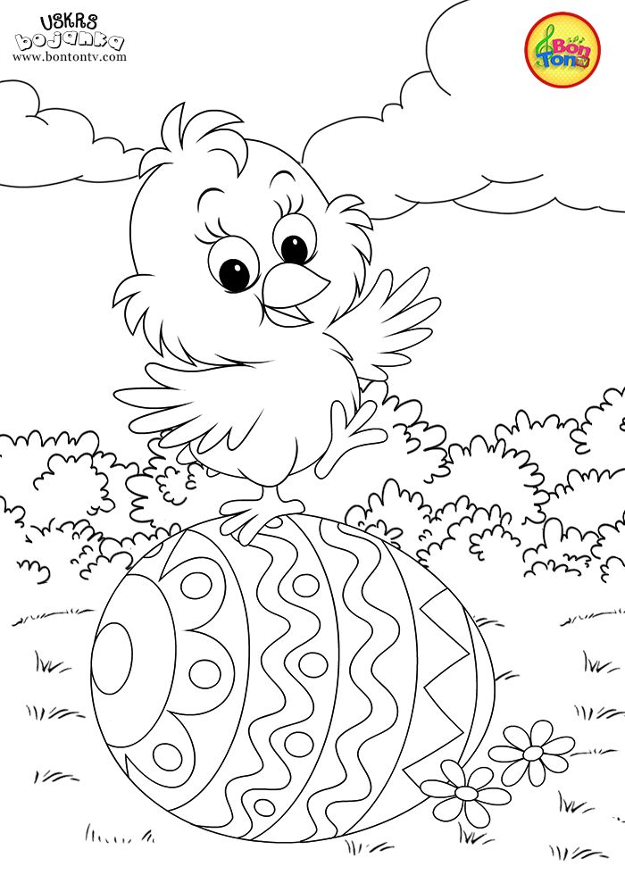Bojice u ruke i ostanite doma!!!

Povratne informacije očekujem do 14. 04. 2020.

SRETAN USKRS!

Vaša odgajateljica:
Z. Vranešević

PS: Kreirajte sami Uskršnju čestitku svojim najdražima!

